Allegato 3

PSR CALABRIA 2014-2020
MISURA 19 - Sostegno allo sviluppo locale LEADER
(CLLD – community led local development)

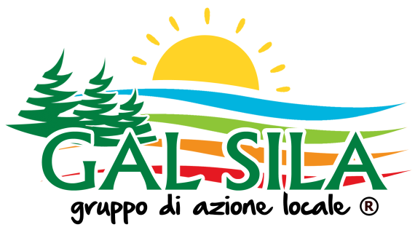
PIANO DI AZIONE LOCALE
“Altopiano Silano, Distretto del turismo sostenibile”

Misura 16.03.01

DICHIARAZIONE SOSTITUTIVA DELL’ATTO DI NOTORIETÀ (Art. 46 - 47 D.P.R. 28 dicembre 2000, n. 445)

DICHIARAZIONI E IMPEGNI DEL CAPOFILA E DEI PARTNER

Il/la sottoscritto/a C.F. nato/a a Prov.
il e residente a
Prov. in via n° tel. .

Nella sua qualità di titolare /rappresentante legale dell’impresa:

- agricola; forestale; agroalimentare; turistica

denominata PEC con sede in

Prov.
n.
via

Ovvero nella sua qualità di persona fisica non impegnata in un’atività economica a momento della presentazione della domanda di sostegno;
avendo presentato domanda di sostegno a valere sull’intervento 16.3.2 del PAL del Gal Sila Sviluppo 2017/2013, in qualità di capofila/partner nell’ambito del raggruppamento di piccoli operatori denominato
______________________________________________________________________________________;

consapevole che incorrerà in sanzioni penali nel caso di dichiarazioni non veritiere, di formazione o uso di atti falsi e nella perdita dei benefici (ai sensi degli artt. 75 e 76 del DPR n.445/2000)

DICHIARA

che l’impresa è iscritta presso la camera di Commercio, Industria, Agricoltura e Artigianato di ( ) con i seguenti dati: Codice Fiscale e numero di iscrizione alla CCIAA
, data di iscrizione____________________________
Numero di Repertorio Economico Amministrativo__________________________________
codice ATECORI ;
forma giuridica________________________________.;

ovvero, in caso di persona fisica:

di impegnarsi a formalizzare l’iscrizione presso la CCIAA in caso di concessione del contributo.

DICHIARA, inoltre,

che nei propri confronti non sussistono le cause ostative di cui all’art. 67, comma 8, del D.lvo 06/09/2011, n. 159, che fa divieto di concedere contributi pubblici a soggetti destinatari di prevenzione personale ovvero condannati, anche con sentenza non definitiva ma confermata in grado di appello, per i delitti di criminalità organizzata elencati all’art. 51, comma 3-bis, c.p.p. .
di esonerare l'Amministrazione regionale da ogni responsabilità nei confronti di terzi aventi causa a qualsiasi titolo per il pagamento dell’aiuto richiesto;
di essere a conoscenza che, in caso di istruttoria negativa della domanda di aiuto, si procederà all’archiviazione della stessa con conseguente deca󠇯denza󠇯 tota󠇯le dell’ista󠇯nza󠇯;
di impegnarsi, in caso di esito positivo dell’istruttoria󠇯 e di a󠇯mmissione a󠇯 fina󠇯nzia󠇯mento, a:

  - presentare (per i partner, tramite il capofila) la documentazione prevista dal punto 13.2 delle disposizioni attuative per la formalizzazione della concessione del contributo;

  - mantenere i requisiti di ammissibilità all’intervento 16.3.1 ed il punteggio ottenuto in fae di valutazione della domanda di sostegno;
  - rispettare, ove pertinente, le norme sui diritti delle persone con disabilità, anche per quanto concerne l’accessibilità e ’applicazione pratica dell’articolo 9 della Convenzione ONU sui diritti delle persone con disabilità (UNCRPD) ai fondi Strutturali e di Investimento Europei, come previsto dal diritto dell’Unione e nazionale;
  - accettare tutti i controlli documentali e/o fisici disposti allo scopo di verificare lo stato di attuazione del progetto, l’avanzamento delle relative spese, il rispetto degli obblighi previsti dal bando e dalla normativa applicabile, la veridicità delle dichiarazioni ed informazioni prodotte;
  - accettare che i propri dati saranno pubblicati secondo quanto stabilito dall'articolo 111 del Reg. (UE) n. 1306/2013;
  - fornire tutti i dati e le informazioni necessarie all’Amministrazione per monitorare il progetto ed il suo avanzamento dal punto di vista fisico, finanziario e procedurale;
  - garantire visibilità e pubblicità agli interventi realizzati secondo quanto indicato nelle disposizioni procedurali ed in attuazione alla normativa comunitaria, nazionale e regionale di riferimento;
  - acquisire, ove pertinente, l’autorizzazione comunale/sanitaria all’esercizio dell’attività connessa entro la data di chiusura del progetto;

  - provvedere alla divulgazione dei risultati del progetto entro la richiesta del pagamento finale;
  - non apportare, nei 5 anni successivi al pagamento finale, ai sensi dell’art. 71 del regolamento (UE) 1303/2013, modifiche sostanziali all’operazione approvata che ne alterino la natura o ne compromettano gli obiettivi originari. Le modifiche sostanziali comprendono, tra l’altro: la cessazione dell’attività; la rilocalizzazione della stessa al di fuori dell’area ammissibile; il cambio di destinazione d’uso dei beni mobili ed immobili oggetto del finanziamento;
  - rispettare eventuali obblighi imposti a livello comunitario, nazionale e regionale anche successivamente alla presentazione della domanda di sostegno;

Luogo e data

Firma del dichiarante

(Ai sensi dell’art. 38 del DPR n. 445/2000, la sottoscrizione non è soggetta ad autenticazione ove sia presentata unitamente a copia fotostatica di un documento d’identità in corso di validità del sottoscrittore).

